 | Nombre | Cargo
Preparó | Lic. Esteban Palmieri | Seguridad e higiene
Revisó
Aprobó

ALCANCE
Sector | Personal de la empresa y contratados.

DEFINICIONES Y ABREVIATURAS
Trabajo en caliente: Es aquel trabajo en el cual se utilizan equipos o herramientas que generan llama abierta o chispas, como por ejemplo soldadura eléctrica, amoladora, equipos de oxicorte, etc.

Trabajo en altura: Se define a todos los trabajos en los que existe un riesgo de caída que pueda ocasionar lesiones. Esto incluye caídas potenciales desde sitios elevados y también caídas en aberturas y trincheras, a partir de los 2mts (dos metros)

DESARROLLO
Para cualquier tipo de trabajo donde aplique las condiciones de “trabajo en caliente” o “trabajo en altura” se deberá confeccionar el “Permiso de Trabajo Seguro. A continuación se desglosa el documento en sus diferentes partes con la explicación de cómo completar cada una de ellas:

- Se marcará el tipo de trabajo a realizar, fecha de inicio y finalización y si se requiere algún control diario.

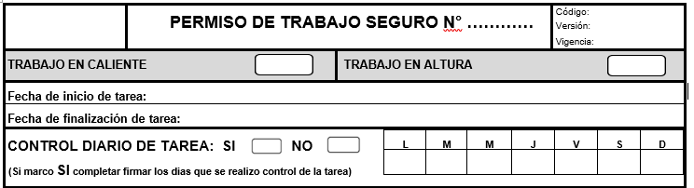

- Se marcará tipo de trabajo, medidas de seguridad a adoptar, lugar de la tarea y descripción de la misma

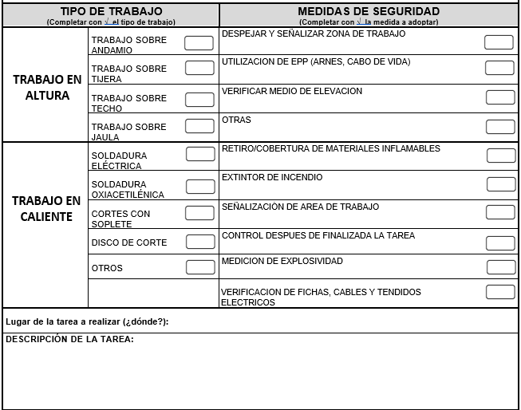
- Área de firmas de documento:
Por un lado responsable de confección del formulario (jefe de mantenimiento, jefe de planta, jefe deposito) y por otro lado la aceptación de las medidas por parte del contratista o personal propio

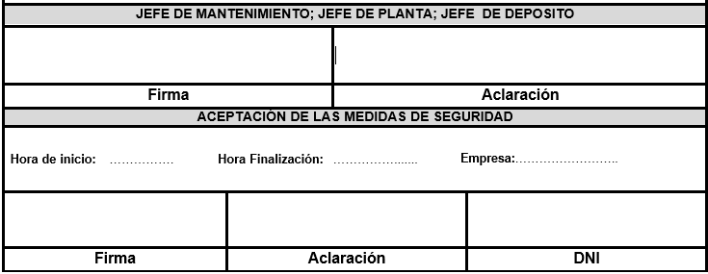

DOCUMENTOS RELACIONADOS
No aplicable

REGISTROS RELACIONADOS
Formulario “Permiso de Trabajo Seguro”.

HISTORIAL DE MODIFICACIONES Y REEMPLAZOS

Revisión | Versión | Fecha | Modificaciones y documentos que reemplaza | Motivo
0 | 0 |  |  | Requerimiento interno

